 **Schallausbreitung in unterschiedlichen Medien** __________

Schall breitet sich in Luft, Wasser und Festkörper unterschiedlich schnell aus.

Finde mithilfe des folgenden Versuchs heraus, wie man dieses erklären kann.



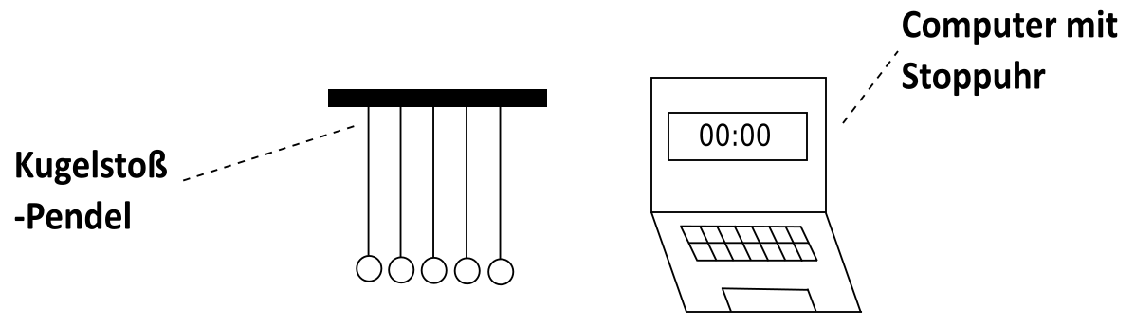



**Formuliere die Durchführung:**

__________________________________________________________________________

__________________________________________________________________________

__________________________________________________________________________

__________________________________________________________________________

__________________________________________________________________________

__________________________________________________________________________

__________________________________________________________________________

__________________________________________________________________________



**Aufgabe 1:** Trage die passenden Zeiten vom ersten Kontakt und dem letzten aus dem Video ein.

Hohe Dichte

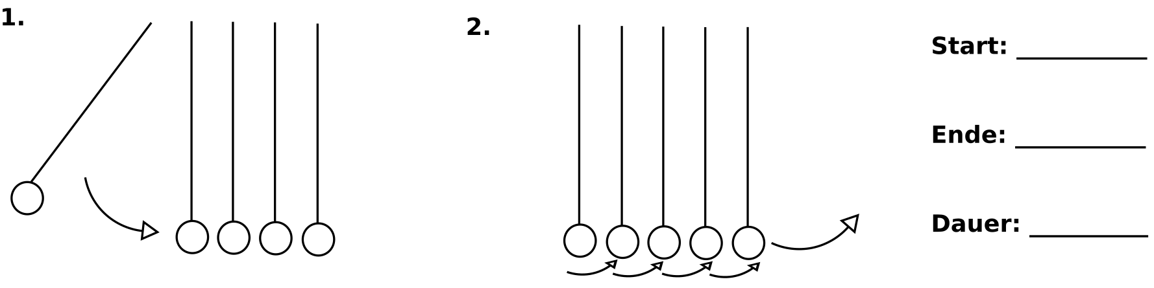

Mittlere Dichte

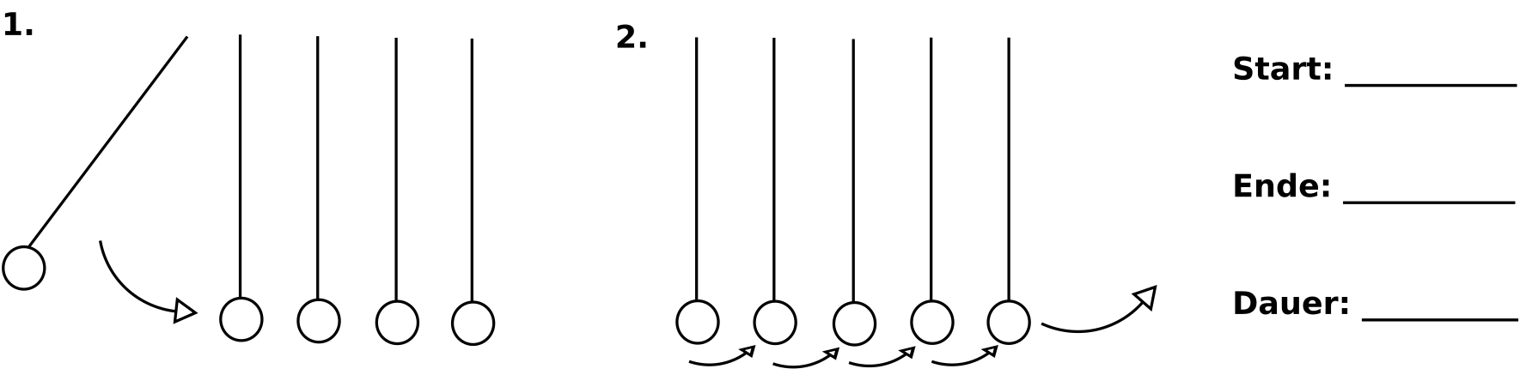

Niedrige Dichte

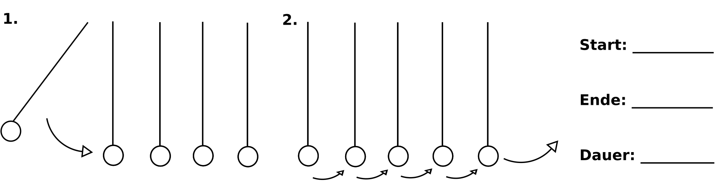

**Aufgabe 2:** Erkläre den Zusammenhang zwischen den Versuchsergebnissen und der Schallgeschwindigkeit in unterschiedlichen Medien (Luft, Wasser und Festkörper):

_________________________________________________________________________________________

_________________________________________________________________________________________

_________________________________________________________________________________________

_________________________________________________________________________________________

_________________________________________________________________________________________